# Estonie

## A LA DECOUVERTE DES PAYS BALTES 8J

### Circuit

## Programme

#### Jour 1 : France - Vilnius

Rendez vous des participants à l’aéroport, assistance aux formalités d’enregistrement puis décollage à destination de Vilnius. Arrivée à Vilnius, accueil et transfert à l'hôtel

Nuit à l’hôtel

#### Jour 2 : Vilnius - Trakaï - Vilnius

Petit déjeuner à l'hôtel

Visite panoramique de Vilnius.

Parcours en bus de la partie moderne de la ville puis tour à pied du centre historique.

Fondée en 1323 par le Grand Duc Gediminas, la ville fut pendant des siècles une plaque tournante du commerce dans la région Baltique.

Son architecture s’est enrichie des influences apportées par les commerçants de la Hansa qui s’y installèrent, ainsi que par les nombreux envahisseurs qui occupèrent le pays tout au long de son Histoire : Allemands, Polonais, Suédois, Russes...

Vilnius fut aussi le quartier général des armées françaises de Napoléon dans sa tentative d'envahir la Russie.

Cette influence multiculturelle a laissé son empreinte tant dans l'architecture de la ville, par les façades gothiques, de la Renaissance, baroques et néoclassiques, comme dans la diversité de ses églises.

Les coupoles bulbeuses orthodoxes contrastent avec les hautes flèches et colonnades d'églises catholiques et protestantes. Le centre historique de Vilnius fut déclaré Patrimoine de l'Humanité par l'UNESCO.

Pendant la visite nous pourrons admirer les édifices Art Nouveau sur l'Avenue Gediminas et la Synagogue, jadis lieu de rencontre de l’importante communauté juive de Vilnius.

Lors de notre promenade du magnifique centre historique, nous contemplerons la cathédrale de Vilnius, l'église Saint-Pierre et Saint-Paul, l'Église Sainte-Anne et celle de Saint-Nicolas, la plus ancienne de Lituanie, de même que l’Université.

Les Portes de l'Aube et la cathédrale orthodoxe voisine sont également au programme.

Visite du Cimetière d’Antakalnis.

Ce cimetière abrite les corps de nombreux militaires, notamment plus de 3000 soldats français de la Grande Armée qui, sous les ordres de Napoléon, ont participé à l’invasion de la Russie.

Y reposent aussi des soldats allemands et russes tombés lors des 2 Guerres Mondiales, des soldats polonais morts en 1920 et des patriotes lithaniens tués en 1991 dans des attaques des troupes soviétiques pendant le soulèvement de la Lituanie.

Découverte de la “République d’Uzupis”.

Le quartier d’Uzupis, situé a proximité de la vieille ville de Vilnius, a été déclaré « République Indépendante » par ses habitants, dont beaucoup sont des artistes, avec passeport propre, constitution, et Jour de l’Indépendance le 1er avril!

La population du quartier était composée essentiellement de juifs, jusqu'à la 2ème Guerre Mondiale.

Leurs maisons sont restées abandonnées après, pendant l’occupation soviétique, et s’y sont installés des SDF, des criminels et des marginaux.

Une fois la Lituanie redevenue indépendante, des artistes se sont emparés des lieux, ont réhabilité les maisons en ruines et ont donné un nouvel élan au quartier, qui a été jumelé avec Montmartre.

Aujourd’hui il est peuplé de cafés, galeries d’arts et boutiques.

L’article le plus important de la Constitution d’Uzupis déclare le « Droit d’être heureux» !

Visite de l'Université.

Il s’agit d’un centre culturel important de la Baltique fondé en 1568 par les Jésuites.

Nous y admirerons ses salles historiques et les jolis fresques qui décorent ses voûtes.

L’ensemble des bâtiments universitaires, qui occupe tout un quartier et qui est séparé par neuf cours intérieures d’architecture originale, s’est constitué au cours des quatre siècles derniers.

Essentiellement baroque, elle fut fondée par les Jésuites à l’initiative du roi Stéphane Bathory.

A elle seule, l’Université occupait un quart de la vieille ville.

Elle possède de nombreuses cours intérieures – 12 exactement.

Dans la cour principale se trouve l’église Saint-Jean (Sv. Jono) construite initialement en 1387, en style gothique, puis remaniée au XVIIIe siècle en style baroque lituanien.

Visite de la manufacture des travaux d’ambre.

Pendant la visite de la manufacture vous découvrirez toute l’opération du travail de l’ambre.

A travers la glace de laquelle est séparée la manufacture vous pourrez observer le travail de trente artisans professionnels.

Si vous voulez participer aux travaux les artisans vous expliqueront avec tous les détails et vous aideront avec plaisir.

Déjeuner lithuanien typique dans un restaurant avec vue sur le lac et le château de Trakai.

Visite du château de Trakai.

Trakaï, situé à quelques kilomètres de Vilnius, fut classé Parc national non seulement en raison de la beauté naturelle de ses lacs et de ses bois, mais également de par l'importance historique du lieu.

C'était le siège du Grand Duché de Lituanie et la capitale du pays au Moyen Âge.

Cet imposant château est une magnifique construction datant du XIIIe siècle, située sur une petite île au centre d'un lac idyllique, dont les eaux reflètent la silhouette de ses hauts murs en brique rouge et ses tours sveltes.

Le lac est entouré de forêts de sapins et de bouleaux.

Dîner et nuit à l'hôtel

#### Jour 3 : Vilnius - Kaunas - Siauliai - Rundale - Riga

Petit déjeuner à l'hôtel

Départ pour Kaunas

Visite panoramique de Kaunas, rivale éternelle de Vilnius, capitale de la Lituanie pendant la période de l’entre-guerre, c’est une ville au riche passé historique.

Située dans la confluence des plus grandes rivières lituaniennes, Neris et Nemunas, à côté du lac Kaunas, la ville prospéra grâce à son port fluvial d’envergure et sa position stratégique au croisement de routes commerciales importantes.

Kaunas fit également partie de la Ligue Hanséatique.

La ville a un passé juif important, une communauté qui constituait un quart de la population totale de la ville avant la seconde Guerre Mondiale.

Pendant la visite panoramique nous pourrons admirer le Château du XIIIe siècle, la place de la Mairie et les très belles églises parmi lesquelles l’église néo-byzantine de l’Archange Michel, celle de la Résurrection avec sa vue magnifique sur la ville, et la cathédrale, le plus grand édifice gothique de la Lituanie.

Départ pour Siauliai

Déjeuner

Visite de la "Colline des Croix" à Šiauliai, là où les pèlerins y déposent leurs croix et chapelets depuis le XIVe siècle, comme signe d'identité religieuse et nationale et ceci malgré la destruction du lieu à de nombreuses occasions par les occupants étrangers.

Le nombre actuel de croix s’élève à plus de 50 000 : des crucifix minuscules aux croix gigantesques consacrées aux martyrs ou aux héros de l'indépendance nationale. Le lieu fut visité par le Pape Jean-Paul II en 1993.

Départ pour Rundale

Visite du Palais de Rundale, construit en 1740 par Bartolomeo Rastrelli en magnifique style baroque d'inspiration italienne, l’architecte principal de Saint-Pétersbourg, suite à la requête du Duc de Courlande, Ernest Johann Von Biron.

Le Duc était l'amant préféré de la tsarine Anna Ioannovna, ce qui lui conférait une grande influence sur bon nombre de sujets liés à l'Etat de Russie.

Il voulut construire une résidence d'été en lien avec son pouvoir croissant.

Après la mort de la tsarine, le Duc fut arrêté et exilé en Russie.

Après avoir été propriété de la famille

 Shuvalov de Saint-Pétersbourg et ensuite être passé aux mains des autorités soviétiques, le palais fut en grande partie restauré et aujourd'hui il est utilisé par les autorités lettonnes pour loger les visiteurs les plus importants du pays et des Chefs d’Etats étrangers.

A voir impérativement : le Salon Doré, le Salon Blanc et la Grande Galerie, ainsi que les chambres privées des Ducs en style rococo et les jardins à la française.

Départ pour Riga

Dîner à l'hôtel

#### Jour 4 : Riga

Petit déjeuner à l'hôtel.

Visite du marché central de Riga.

Il est le plus grand marché des pays Baltes et l’un des plus grands marchés extérieurs en Europe.

Inauguré en 1930, ces 5 pavillons représentent le plus important projet architectural du pays de l’avant-guerre.

Sa fonction principale n’a guère changé : c’est l’endroit le plus populaire pour y réaliser ses achats.

Paysans et agriculteurs de tous le pays offrent leurs produits : fruits, légumes, viandes, produits laitiers, etc...

Un festival pour les sens !

Tour panoramique de Riga, la plus grande et la plus cosmopolite des trois capitales baltiques.

Située au bord de la rivière Daugava ou Dvina, à 10km de la mer Baltique, Riga fut fondée par l'archevêque de Brême Albert Von Buxhoeveden, arrivé en 1201 à la tête d'une armée pour convertir de force au Christianisme les tribus baltiques.

Après son annexion par le tsar Pierre le Grand en 1721, Riga connut un grand développement économique, en devenant la troisième ville d’importance de l'Empire Russe, après Moscou et Saint-Pétersbourg.

A l’issue d’une courte période d'indépendance (entre 1920 et 1940), Riga fut incorporée à l’Union Soviétique en même temps que les trois républiques baltes.

La Lettonie regagna son indépendance en 1991.

Riga retrouva son ancienne splendeur et de ce fait fut classé Patrimoine de l'Humanité par l'UNESCO.

Nous ferons un parcours panoramique à pied au centre historique.

Ses rues pavées, parfaitement conservées, gardent l'atmosphère médiévale qui la caractérise.

Nous admirerons les magnifiques édifices des riches commerçants hanséatiques, ainsi que le Château de Riga (actuel siège de la Présidence de la République), l’ancien Couvent et Hôpital du Saint-Esprit, et certaines des plus anciennes constructions civiles comme la célèbre maison des " Trois Sœurs" ou la maison des " Têtes Noires", siège de la fameuse fraternité de capitaines et de commerçants hanséatiques.

Visite de la Cathédrale de Riga, la plus grande des pays baltes, un joyau gothique, construit en 1211 à proximité de la rivière Daugava.

Dédiée au culte protestant, son intérieur austère laisse une forte impression aux visiteurs en raison de ses murs épais de plus de 2m.

Son spectaculaire orgue datant de 1844 est le plus grand d’Europe : il comporte 4 claviers et plus de 6 700 tuyaux.

Visite de l'Église Saint-Pierre : belle construction gothique érigée en 1209.

Après avoir brûlée lors des bombardements pendant la 2ème Guerre Mondiale, elle a été soigneusement restaurée.

Déjeuner typique dans un joli restaurant local.

Visite du quartier Art Nouveau de Riga, la plus grande collection d'édifices d’Art Nouveau au monde, avec ses façades typiques aux lignes sinueuses et de riches ornementations.

Sa construction débuta entre la fin du XIXe siècle et le début du XXe, bien que les édifices les plus célèbres soient de magnifiques exemples de Jugendstil, caractéristiques de la période d’entre-guerres.

En 1997, l'Unesco a classé 475 hectares du centre de Riga dans sa liste du patrimoine mondial de l'Humanité.

La zone protégée embrasse le cœur historique de la ville et les quartiers l'entourant, sur la rive droite de la Daugava.

Visite de Jurmala.

La plus grande station balnéaire des pays Baltes est connue pour ses richesses naturelles, la douceur de son climat, son air pur ainsi que pour son eau minérale.

Les attractions principales sont sa magnifique plage de sable fin (33 km) et ses vastes étendus de forêts de pins entre la mer Baltique et la rivière Lielupe.

On admirera plus de 3 500 maisons traditionnelles en bois qui donnent à la ville son caractère si particulier et où les élites de Riga venaient passer leurs vacances.

Un grand nombre d’entre elles sont aujourd’hui classées Monument National.

Dîner à l'hôtel

#### Jour 5 : Riga - Sigulda - Turaida - Guimanis - Parnu - Tallinn

Petit déjeuner à l'hôtel

Départ pour Sigulda

Excursion à la Vallée du Gauja et visite de Sigulda et de Turaida.

Départ en direction du Parc National de la vallée du Gauja, l'un des plus beaux endroits d’Europe du Nord, avec ses rivières, ruisseaux, petites collines, bois touffus et très belles grottes.

La tribu finno-ougrienne des Livoniens arriva dans la vallée au XIe siècle et commença par construire de nombreux châteaux et fortifications en bois, comme ceux de Satesele, Turaida et Kubesele.

Visite du Parc de Gauja, fondé en 1973 pour protéger la beauté exceptionnelle de la région.

De l’autre coté de la rivière Gauja se trouve le village de Turaida.

Tour panoramique de Sigulda, une ville magnifique, située au centre de la vallée, avec en face le village de Turaida.

Visite du Château de Turaida, construit en 1214, il est resté tel quel malgré de nombreuses guerres, incendies et destructions.

Nous visiterons aussi l'église en bois de Vidzeme et le cimetière Livon, où se trouve la tombe de Maija, "Rose de Turaida", un personnage légendaire.

Visite de la grotte de Gutmanis, où les légendes les plus célèbres de l'histoire des Livoniens prennent leur source.

Les murs et plafonds sont couverts d’inscriptions.

Déjeuner

Départ pour Pärnu

Arrêt dans la ville côtière de Pärnu.

Située à 130 km de Tallinn à l’embouchure de la rivière Pärnu, au bord de la mer Baltique, elle est connue comme "une capitale d'été" de l'Estonie par la grande animation qui règne dans la ville pendant la période estivale, grâce aux nombreux visiteurs attirés par ses plages de sable et par les jolies forêts qui les entourent.

La ville a 750 ans d'histoire et un riche passé hanséatique.

Départ pour Tallinn

Dîner à l'hôtel

#### Jour 6 : Tallinn

Petit déjeuner

Tour panoramique de Tallinn.

Bien qu'il y ait une constante mention de la ville depuis 2000 ans avant JC, elle fut officiellement fondée en 1219 par des envahisseurs danois.

Ce qui explique que son nom signifie "Ville de Danois" en Estonien.

Les chevaliers teutoniques d'origine allemande, dont les descendants configurèrent l'agglomération principale jusqu'à la fin du XIXe siècle, les suivirent.

Bien qu'elle ait appartenu à la Suède à partir de 1561 et à la Russie à partir de 1710, la majorité de la population continuait d'être allemande, ce qui influença son architecture et sa religion, majoritairement luthérienne.

Après l'indépendance, recouvrée en 1991, la ville a été restaurée et aujourd'hui c'est l'une des plus belles capitales européennes.

Nous admirerons le château médiéval, déclaré Patrimoine de l'Humanité par l'UNESCO, divisé en trois parties : Toompea, ou la "colline de la Cathédrale"; la Vieille Ville, et la Ville Estonienne.

Visite de la magnifique cathédrale luthérienne, de l'édifice gothique construit peu de temps après l'invasion danoise au XIIIe siècle.

La Cathédrale conserve en ses murs les armes des principales familles de la communauté baltique-allemande, qui constituaient l'élite de la ville.

Nous apprécierons aussi la beauté imposante de la cathédrale orthodoxe Alexandre Nevsky et du château de Toompea, siège du parlement estonien.

Déjeuner dans un restaurant typique à base de spécialités locales.

Visite de Kadriorg.

Situé non loin du centre de Tallinn, Kadriorg se compose d’un splendide parc et de plusieurs bâtiments : l’imposant palais datant du XVIIIe siècle, ancienne résidence du Tsar Pierre le Grand ; le palais de Weizenberg (actuel palais présidentiel) ainsi que de nombreuses villas et demeures de la bourgeoisie locale, constructions datant majoritairement du XIXe siècle.

Le parc offre de nombreux sentiers ombragés et de fabuleux jardins décorés de statues et sillonnés de canaux.

On trouve également les plus importants musées d’Estonie : le musée d’art «Kumu» et le musée Mikkel (icônes russes et porcelaines chinoises).

Visite du palais de Kadriorg.

Après la victoire des troupes de Pierre I de Russie sur la Suède, la Russie annexa l’Estonie en 1710. En 1718, le tsar ordonna à l’architecte italien Nicolo Michetti la construction de ce splendide édifice de style baroque au centre d’un parc d’inspiration française.

Son intention était de s’y installer durant l’été afin de s’éloigner de l’agitation de Saint-Pétersbourg.

Le palais a été baptisé Catherinenthal (Kadriorg en Estonien) ce qui signifie «Vallée de Catherine» en honneur à son épouse Catherine I.

Aujourd’hui le bâtiment sert de musée où il est possible d’y admirer de superbes collections.

On peut encore y voir la maisonnette depuis laquelle le Tsar surveillait personnellement l’avancée des travaux de son palais.

Dîner à l'hôtel.

#### Jour 7 : Tallinn - Helsinki - Tallinn

Petit déjeuner à l’hôtel

VISITE D’HELSINKI ALLER RETOUR EN FERRY DANS LA JOURNEE.

Transfert au port de Tallinn.

Départ pour Helsinki en ferry.

Visite panoramique d’Helsinki.

C’est la plus récente capitale des pays baltes.

Sa fondation remonte à 1550 par Gustaf I de Suède.

En 1809, la Finlande a été annexée à l’empire russe.

Au moment de son indépendance en 1917, Helsinki a été proclamé capitale de la Finlande.

Lors de la visite, il est prévu de se rendre au marché se trouvant sur le Vieux-Port, l’endroit le plus animé de la ville.

Il sera également possible de voir le siège du Sénat, l’animation de l’Esplanade et de l’Avenue Mannerheimintie, la statue du Tsar Alexandre II (il se considérait comme une personne qui soutenait la culture finlandaise), la cathédrale luthérienne dans son style néo-classique, la cathédrale orthodoxe, ainsi que le parc et le monument de Sibelius, célèbre compositeur finlandais.

Déjeuner

Excursion à Suomenlinna.

En 1748, avant l’expansion russe, les Suèdois ont décidé de bâtir cette forteresse.

L’emplacement a été choisi en raison de sa position stratégique (point central des 6 îles de la Baltique contrôlant ainsi l’entrée du port d’Helsinki et du golfe de Finlande).

Son nom initial était Sveaborg puis devint Suomenlinna.

En 1808, la forteresse est passée aux mains russes alors que la Finlande était occupée depuis plus d’un siècle.

Déclarée Patrimoine de l’Humanité par l’UNESCO, la forteresse est restée en excellent état et c’est un exemple unique de fortification maritime et d’architecture militaire.

Une des 6 îles est utilisée par l’Académie navale finlandaise, tandis que les autres servent d’ateliers à de nombreux artistes.

Grâce à son paysage et ses plages, Suomenlinna est l’un des endroits préférés des habitants d’Helsinki, spécialement en été.

Retour à Tallinn en ferry

Transfert à l’hôtel.

Dîner à l'hôtel.

#### Jour 8 : Tallinn - France

Petit déjeuner à l’hôtel

Temps libre jusqu’au transfert à l’aéroport, assistance aux formalités d’enregistrement puis décollage à destination de France sur les réguliers.

Arrivée.

## Points forts.

* Visite du cimetière d'Antakalnio

* Visite du château de Trakaï

* Visite du palais de Rundale

* Visite du marché central de RIga

* Visite du Château de Turaida

* Visite de Kadriorg

* Visite d'Helsinki sur une journée

## Hébergement.

Vos hôtels (ou similaires) :

**VILNIUS**

3***

Panorama : http://www.hotelpanorama.lt/

Europa City : www.groupeuropa.com/hotels_europa_stay/vilnius_hotels/

Grata : www.gratahotel.com/en/

ou similaire

4****

Crowne Plaza :  www.cpvilnius.com/

Best Western : http://vilniushotel.eu/EN/Vilnius

Radisson : www.radissonblu.com/lietuvahotel-vilnius/

ou similaire

**RIGA**

3***

Days hotel : http://www.dayshotelriga.com/en

Karavella www.karavella.lv/en/hotel.html

Tomo : http://www.tomo.lv/?id=15&ln=fr

ou similaire

4****

Radisson Blu : www.radissonblu.com/latvijahotel-riga

Tallink : www.tallinkhotels.com/tallink-hotel-riga

Islande : http://www.islandehotel.lv/

ou similaire

**TALLINN**

3***

Go Shnelli : www.gohotels.ee/en/accommodation/

Metropol : www.metropol.ee/

Susi : http://www.susi.ee/

4***

Meriton Grand Conference and Spa : www.meritonhotels.com/conference-spa-hotel-tallinn/

Radisson : www.radissonblu.com/skyhotel-tallinn/rooms

Sokos : https://www.sokoshotels.fi/ru/

ou similaire

## Formalités.

Papiers (UE) : carte d'identité ou passeport en cours de validité.

Vaccins conseillés :

* vaccins universels (DTCP, hépatite B) ;

* encéphalite à tiques d'Europe centrale (d'avril à octobre).

Meilleure saison : de la fin du printemps jusqu’au tout début de l’automne.

Durée de vol direct depuis Paris : 2h30 pour Vilnius.

Décalage horaire : +1h.

Les pays baltes font parties de l’espace Schengen, aucune formalité d’entrée pour les ressortissants de l’UE et les Suisses : la carte d’identité ou le passeport suffisent pour un séjour de moins de 3 mois. Les Canadiens doivent présenter un passeport valide au moins 3 mois après la date de départ du pays.

- Attention : les cartes d’identité françaises délivrées à des personnes majeures entre le 1er janvier 2004 et le 31 décembre 2013 sont encore valables 5 ans après la date de fin de validité indiquée au verso.

En revanche, aucune modification matérielle n’en attestera. Pour éviter tout désagrément, on vous conseille plutôt de voyager avec votre passeport même si la Lituanie reconnaît officiellement la carte d’identité en apparence périmée comme document de voyage.

## Inclus dans le prix.

* Le transport aérien France/Vilnius-Tallinn/France avec vols réguliers Air Baltic, Lufthansa / KLM / Brussels Airlines selon la disponibilité

* Les taxes d'aéroport  + 110 €  à ce jour (sous réserve d’augmentation)

* Les transferts aéroport / hôtel / aéroport

* L’hébergement 7 nuits selon la catégorie d’hôtels choisie, base chambre demi-double

* La pension complète du dîner du 1er jour au petit déjeuner du dernier jour, eau minérale et thé ou café à tous les repas

* Toutes les visites et entrées selon programme

* Les services de guide officiel local parlant français pendant les visites et transferts entre les villes

* Le transport en véhicule climatisé

* Les transferts selon programme

* Le transport en ferry aller / retour pour Helsinki

* L’assistance de notre correspondant sur place

* Départ possible de Paris, Marseille, Zurich, Genève

* Période de réalisation : Avril à Septembre 2021 base hôtels 3*

## Non inclus dans le prix.

* Les boissons autres que celles mentionnées et dépenses à caractère personnel

* Les assurances assistance, rapatriement, bagages et annulation + 3 % du forfait - Interruption de séjour et retour impossible offerts par Evasion et Découverte dans le cadre de cette assurance (cotisation minimum 16 € par personne)

* L’assistance aéroport au départ de Paris :  + 90 € TTC pour le groupe

* Les carnets de voyage + 5 € par carnet

* Supplément autres villes de départ : nous consulter

* Supplément hôtels 4* : 70 € /personnes

## Photos

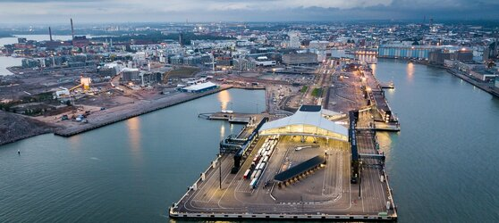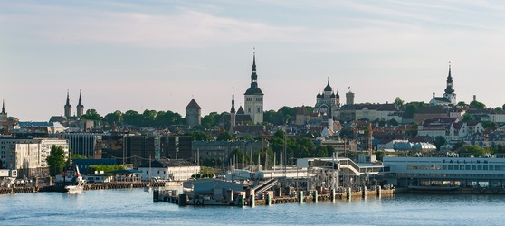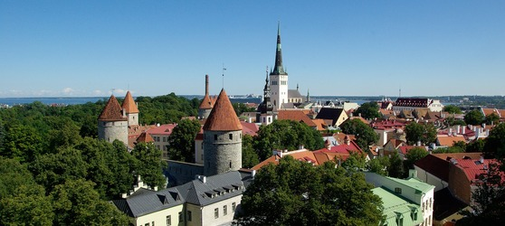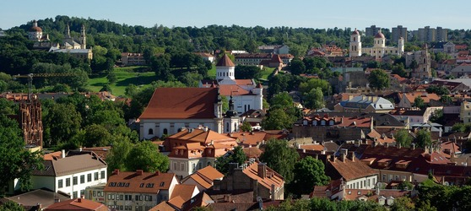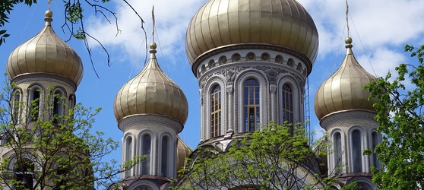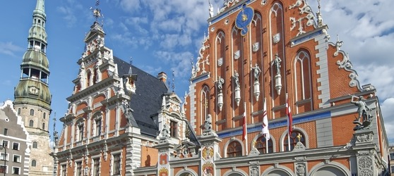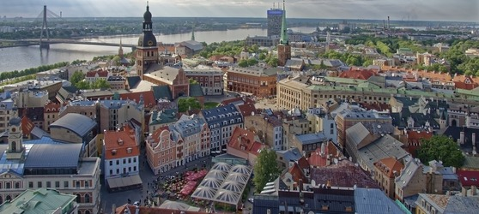

## Tarifs

|  |  |  |
| --- | --- | --- |
| **Date de départ** | **Date de retour en France** | **Prix minimum en € / pers.** |